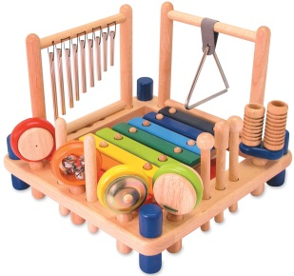
Музыкальные инструменты
своими руками
Лето - прекрасное время года для различных затей с детьми. Но чем заняться, например, в дождливый вечер? Займитесь домашним музицированием. Для этого вам необходимы музыкальные игрушки и инструменты. И совсем не обязательно покупать их в магазине. Их можно изготовить своими руками из подручных материалов вместе с вашим ребенком. Так малыш заодно приобретет полезные навыки ручного труда. Не забудьте привлечь бабушку и дедушку! Чем больше членов семьи участвует в вашей забаве, тем больше ребенок будет чувствовать нужность и важность происходящего.
Итак! Что можно найти дома из подручного материала?
- Ненужные небольшие коробочки (из-под духов, шкатулочки и др.), пластиковые бутылочки из-под шампуня и т.д. Наполните содержимое различными сыпучими веществами: горохом, чечевицей, песком, бусинками и т.д. Закройте крышечкой, заклейте скотчем, а поверх этого – разноцветной бумагой или старыми открытками (можно взять рисунки из набора детской аппликации).
- Собирайте крышечки от бутылок. Они пригодятся для изготовления румбы. Найдите небольшой (15-20 см.) деревянный стержень, к верхней его части прибейте гвоздиками несколько крышечек. Они должны находиться на небольшом расстоянии друг от друга (1-2 мм.). Потрясите новый инструмент – теперь на нем можно аккомпанировать веселым мелодиям или передавать различные явления природы.
- Отрежьте верх от пластиковой бутылки. Подуйте в нее – и услышите завывание вьюги.
- Если провести пальцем по поверхности надутого воздушного шарика, можно услышать оригинальный звук.
- В доме всегда есть ненужные пуговицы. Возьмите старую варежку или перчатку и расшейте ее пуговицами. Теперь наденьте ее и постучите пальцами об основание ладони. Вот и готов еще один новый музыкальный инструмент.
- Возьмите расческу, оберните ее зубья папирусной бумагой и подуйте.
- Если постучать деревянными кубиками друг о друга, получится простой, но достаточно громкий музыкальный инструмент.
Конечно же, это не все придумки. Это только помощь в начинании. Экспериментируйте, сочиняйте, фантазируйте вместе с ребенком! Любое творчество способствует развитию вашего ребенка!

